КОНСПЕКТ УРОКА ПО БИОЛОГИИ, 6 класс

Тема: «Фотосинтез»

Цель урока: Раскрыть сущность процесса фотосинтеза и его значения для жизни на Земле.

Задачи:
- обучения: сформировать знания о процессе «Фотосинтез», и необходимых для него условиях; приспособлении растений к фотосинтезу; научить составлять общее уравнение фотосинтеза; показать роль фотосинтеза для всех живых организмов;
- воспитания: способствовать развитию бережного отношения к зеленым растениям, исходя из знаний об их роли в жизни человека и всех живых организмов на Земле;
- развития: сформировать умения выражать сущность понятия процесса «Фотосинтез»; выделять главное и устанавливать причинно-следственные связи; умение слушать и слышать своего товарища; продолжать развитие навыков самостоятельной работы с новым материалом, умение делать выводы и обобщения.

Ход урока
I. Организационный момент:
Здравствуйте. Я надеюсь, что вы ребята, будете внимательны и сосредоточены и успешно справитесь со всеми заданиями.

II. Актуализация прежних знаний и способов действий:
Учитель: На прошлом уроке мы изучали тему «Минеральное питание растений». Предлагаю вспомнить пройденный материал, ответив на следующие вопросы:
1. Какие вещества необходимы для минерального питания растения?
Ученик: азот, калий, фосфор, магний, сера, бор, медь, цинк, кобальт и др.
2. Как растения поглощают питательные вещества?
Ученик: водоросли, а также некоторые водные растения усваивают питательные вещества всей поверхностью тела. Высшие растения поглощают их из почвы через корни. Вода и минеральные соли поступают в растение через корневые волоски.
3. Что такое корневое давление?
Ученик: корневое давление – давление в проводящих сосудах корней, обеспечивающее передвижение воды и растворённых в ней минеральных веществ к надземным органам растения.
4. Почему растения не рекомендуется поливать холодной водой?
Ученик: поглощение воды корнем зависит от её температуры. Холодная вода плохо поглощается корнями.
5. Какие виды удобрений вы знаете?
Ученик: в почву вносят органические и минеральные удобрения. Органические удобрения – это отходы жизнедеятельности животных (навоз, птичий помёт) или отмершие части организмов животных и растений (перегной, торф). В зависимости от содержания минеральных веществ различают азотные, фосфорные и калийные минеральные удобрения. Так же, широко используют микроудобрения, в которых содержатся такие элементы, как бор, медь, цинк, кобальт и др.
6. Какое влияние на рост и развитие растений оказывают азот, калий, фосфор?
Ученик: вещества, содержащие азот, способствуют росту растений, содержащие фосфор – скорейшему созреванию плодов, а содержащие калий – быстрейшему оттоку органических веществ от листьев к корням.
7. Что такое подкормка?
Ученик: подкормка растений – восполнение содержания минеральных веществ в почве в ходе внесения органических и минеральных удобрений.

III. Формирование новых знаний и способов действия:
Учитель: Вы уже знаете, что для нормального роста и развития растениям необходима вода, минеральные и органические вещества. Воду и минеральные вещества растение получает из почвы. А органические вещества зелёные растения способны создавать из неорганических, используя световую энергию.
Откуда в растении берутся органические вещества? Где, в каких органах и клетках они образуются? Например, такие органические вещества, как сахар и крахмал (углеводы), образуются из углекислого газа и воды в клетках, содержащих хлоропласты. Для образования органических веществ необходима световая энергия.
Процесс образования органических веществ из неорганических (углекислого газа и воды) в хлоропластах с использованием энергии света называют фотосинтезом (рис. 1).
Ученики: внимательно слушают учителя, ведут записи в тетрадях, отвечают на вопросы и выполняют все задания учителя.
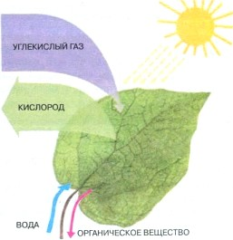
Рисунок 1 Фотосинтез

Фотосинтез происходит только в тех клетках, которые содержат хлоропласты. В хлоропластах имеется зеленый пигмент хлорофилл, который придает растению зеленую окраску. Именно он улавливает энергию света, необходимую для образования органических веществ.
Углекислый газ, необходимый для фотосинтеза, растение поглощает из воздуха.
Предлагаю вам изучить процесс фотосинтеза более подробно, проделав следующую лабораторную работу «Изучение процесса фотосинтез».
Цель: познакомиться с функционированием растительных клеток и процессом фотосинтеза.
Объекты и оборудование: свежие зелёные листья любого растения, этиловый спирт, горячая вода, чёрная бумага, лучина, йод.
Постановка опыта:
Задание 1: срезаем лист комнатного растения, выдержанного несколько дней в темноте и обесцвечиваем его. Для этого опускаем лист в ванночку с кипятком, а потом в горячий спирт. Хлорофилл растворяется в спирте и лист обесцвечивается. Затем капаем на лист капельку йода. Что мы наблюдаем? Лист не изменил окраски. В листьях растений, находящихся долгое время в темноте не произошло образование органических веществ – крахмала (рис. 2).
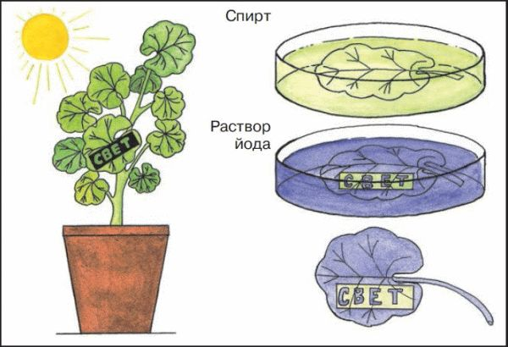
Рисунок 2 Образование крахмала в листьях растения
Делаем вывод: органические вещества не образуются в зелёных растениях при отсутствии света.
Задание 2: берём комнатное растение, выдержанное предварительно в темноте и прикрепим с обеих сторон листа этого растения полоску чёрной бумаги. Выставляем растение на яркий свет. Спустя некоторое время срезаем этот лист и обесцвечиваем его. Промываем лист и капаем капельку йода. Что мы наблюдаем? Часть листа, закрытая полоской бумаги цвет не изменила. Часть листа, находившаяся на свету, окрасилась в синий цвет.
Делаем вывод: органические вещества (крахмал) в зелёных листьях образуются только на свету.
Задание 3: берём лист комнатного растения хлорофитума. Обесцвечиваем лист. Капаем капельку йода. Что мы наблюдаем? Края листа посинели, а середина с белой полоской осталась без изменения.
Делаем вывод: органические вещества (крахмал) образуются в зелёных листьях в зелёных листьях, то есть там, где есть зелёный пигмент хлорофилл.
Задание 4: веточки растения помещаем в стеклянные сосуды, закрытые крышкой. Наполняем банки углекислым газом и плотно закрываем. Одну банку ставим в тёмный шкаф, а другую выставляем на яркий свет. Через некоторое время открываем банки и опускаем в них горящую лучинку. Что мы видим? В банке, которая находилась в тёмном шкафу, лучинка погасла. В другой банке лучинка горит (рис. 3).
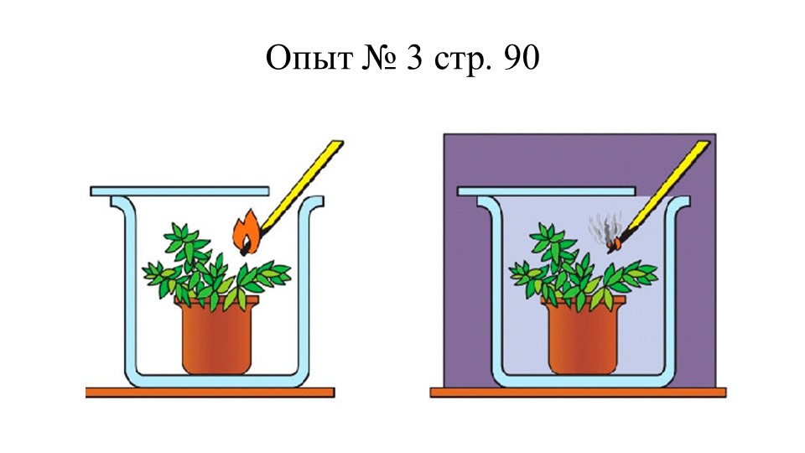
Рисунок 3 Опыт, доказывающий выделение зелёным растением кислорода на свету

Делаем вывод: в процессе фотосинтеза растения поглощают углекислый газ, а выделяют кислород. Этот процесс происходит в зелёных листьях на свету.
Задание 5: рассмотрев схемы фотосинтеза, дети заполняют таблицу 1.
Таблица 1
«Процесс фотосинтеза у растений»
Признаки | Фотосинтез
Определение | Процесс синтеза органических веществ из неорганических под действием энергии Солнца в хлоропластах
Где в клетке происходит. | Хлоропласты
Источник энергии для осуществления этих процессов. | Солнечный свет
В каком веществе запасается энергия. | Органическое вещество (АТФ)
Наличие пигментов. | Есть
Использование кислорода. | Да
Источник углерода | Углекислый газ
Конечные продукты реакций. | Органические соединения (углеводы)
Характерен для организмов. | сине- зеленые водоросли (цианобактерии), зеленые растения
Уравнения реакций. | 6СО₂ + 6Н₂О → С₆Н₁₂О₆ + 6О₂↑
Значение процессов в биосфере. | Зеленые растения синтезируют органические вещества, необходимые для жизнедеятельности всего живого

IV. Закрепление нового материала:
Учитель: для закрепления нового материала, давайте ответим на вопросы:
1. Что такое фотосинтез, и каково значение фотосинтеза для всего живого на Земле?
2. Где же конкретно происходит процесс фотосинтеза?

V. Рефлексия:
Учитель: раздаёт листочки с анкетой, которая позволяет осуществить самоанализ, дать качественную и количественную оценку уроку. (Некоторые пункты можно варьировать, дополнять, это зависит от того, на какие элементы урока обращается особое внимание. Можно попросить учащихся аргументировать свой ответ).
Анкета
Самоанализ, качественная и количественная оценка уроку.
(Выберите по каждому пункту, подчеркнув слово)
1.На уроке я работал активно / пассивно
2.Своей работой на уроке я доволен / не доволен
3.Урок для меня показался коротким / длинным
4.За урок я не устал / устал
5.Мое настроение стало лучше / стало хуже
6.Материал урока мне был понятен / не понятен
полезен / бесполезен
интересен / скучен
7.Домашнее задание мне кажется легким / трудным
интересно / не интересно

VI. Домашнее задание:
§ 15 учить, ответить на вопросы в конце устно, заполнить таблицу «Процесс фотосинтеза у растений».

